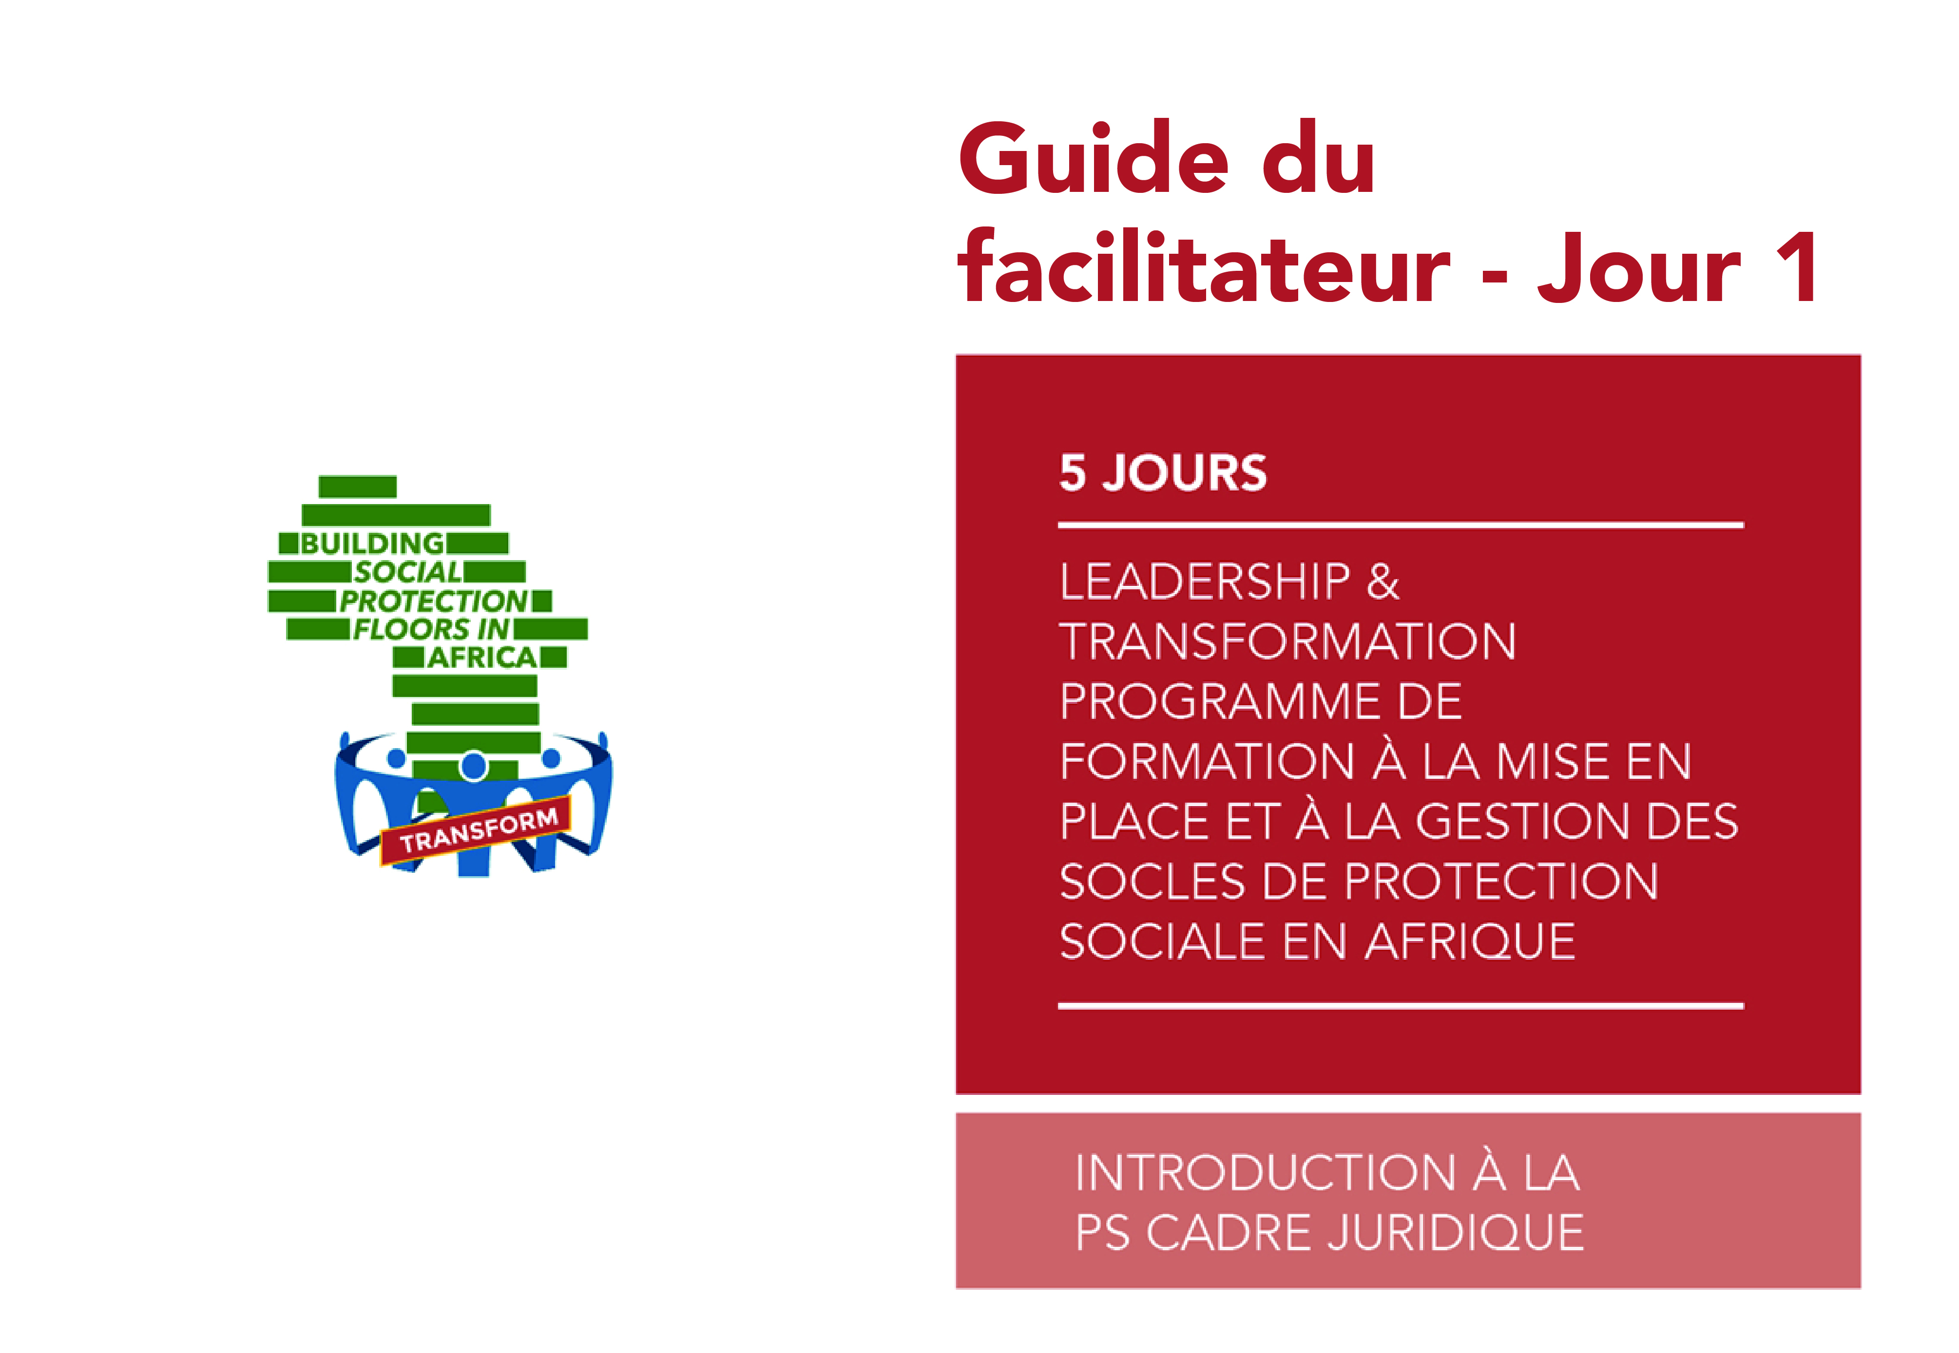

|  |  |
| --- | --- |
| **Jour 1: Présentation de la PS & cadre juridique** | |
| **À mettre en place avant le Jour 1**   * Tester l’ordinateur portable, le projecteur et les enceintes * Disposer des chaises en demi-cercle à l’avant de la pièce et face à l’écran où tous les participants s’assiéront lors de la séance d’ouverture * Répartir les panneaux sociométriques en 4 piles (pour l’activité de présentation sociométrique) * Préparez et affichez un grand poster composé de deux feuilles de tableau en orientation paysage (pour l’activité de remue-méninges sur les bases communes et la structure nationale de la PS) * Préparez et affichez un très grand poster composé de plusieurs feuilles de tableau ou d’autres feuilles grand format (pour l’activité consacrée au réseau de la PS) | **Matériel**   * Étiquettes avec le nom de chaque participant * Un programme imprimé par participant * Les panneaux sociométriques imprimés * Un dossier du programme par participant * Une clé USB par participant * Un ordinateur portable, un projecteur et un écran blanc * 4 tableaux blancs avec suffisamment de papier * Suffisamment de marqueurs de différentes couleurs * 12 cartes rouges et 12 cartes vertes * Du ruban-cache adhésif * De la pâte à fixe * Des panneaux correspondant aux composantes du système de PS * Le polycopié du cheminement réflexif en binôme * Un carnet de bord, du papier et un crayon pour chaque participant |

| **Heure** | **Activités, objectifs et instructions** | **Ressources et installation** |
| --- | --- | --- |
| 9h00- 9h30  (40 min.) | **ACCUEIL ET PRÉSENTATION SOCIOMÉTRIQUE DES PARTICIPANTS**  **10 min. : l’organisateur accueille les participants puis laisse la place aux facilitateurs/formateurs**  *Note à l’équipe d’organisateurs/* facilitateurs *: l’accueil est délibérément informel et très bref. Il vise à donner le ton et à souligner le caractère participatif de ce programme et l’apprentissage entre pairs sur lequel il repose. Si une ouverture plus formelle s’avérait incontournable, il conviendrait de l’organiser de la façon la plus informelle, inclusive et horizontale possible. Des dignitaires sont invités à se joindre à la clôture de ce programme, qui en constitue le moment le plus formel.*  **ACTIVITÉ : PRÉSENTATION SOCIOMÉTRIQUE DES PARTICIPANTS**  Objectif : explorer les diverses trajectoires, les perceptions de la situation actuelle de la PS dans les pays des participants et les attentes vis-à-vis du programme.  **(5 min.) Présentation de l’activité.** La transformation, le leadership et l’apprentissage entre pairs constituent les éléments clés et distinctifs de ce programme. Il convient donc d’ouvrir le programme en présentant les trajectoires, perceptions et attentes des plus précieuses ressources présentes dans la pièce : les participants. Pour ce faire, 3 questions seront posées et 4 réponses seront proposées pour chacune d’elles : placez-vous auprès de celle qui vous représente le plus.  **(25 min.) Trois tours de questions** (diapositive 3). À chaque tour, consacrez 5 min. à récolter les réponses de quelques participants. | Description du Guide des activités du Jour 1   * Programme  imprimé pour tous  les participants * Étiquettes avec le nom de chaque participant. * Panneaux sociométriques imprimés et empilés |
| 9h40- 9h55  (15 min.) | **EXPOSÉ : APERÇU ET MÉTHODOLOGIE du programme de 5 jours**  Objectif : comprendre l’approche unique et distincte du programme *TRANSFORM.*  (5 min.) Aperçu global du programme : souligner qu’il s’agit d’un apprentissage régional entre pairs, qu’il est adapté au contexte africain et vise à constituer un socle commun de connaissances.  (5 min.) Parcourez le contenu du dossier et de la clé USB du programme. | Un dossier et une clé  USB du programme pour chaque participant |
| 9h55-  10h15 (20 min.) | **ACTIVITÉ : Déchiffrer le jargon de la PS**  Objectif : évaluer la connaissance du jargon de la PS parmi les participants  **(2 min.) Présentation de l’activité.** Fournir une liste de mots clés et discuter par table de ce qu’ils signifient et des liens entre eux.  **(10 min.) Discussion de groupe** et désignation d’un porte-parole chargé d’exposer les principales réflexions du groupe.  **(8 min.) Bilan en plénière**. Demandez aux porte-paroles de rapporter les termes jugés déconcertants et de décrire les relations existant entre les différents mots clés. | Description du Guide des activités du Jour 1 |
| 10h15-  10h25  (10 min.) | **EXPOSÉ : COMPRENDRE LA TERMINOLOGIE DE BASE DE LA PS**  Objectif : présenter la terminologie et les différentes catégories de programmes de PS. |  |
| 10h25- 10h50 (25 min.) | **PAUSE** |  |
| 10h50-11h20  (30 min.) | **ACTIVITÉ : REMUE-MÉNINGES SUR LES BASES COMMUNES (STRUCTURE NATIONALE DE LA PS)**  Objectif : cartographier la réalité actuelle de la PS à partir des cadres nationaux.  **(3 min.) Présentation de l’activité.** Cartographier la situation de la PS dans les différents pays représentés à partir des cadres nationaux, lancer un remue-méninges initial en petits groupes et passer en plénière.  **(10 min.) Remue-méninges** en petits groupes mixtes ou nationaux.  **(17 min.) Discussion en plénière.** Sur un tableau, dresser une « carte » des programmes de PS existants dans les différents pays et l’afficher au mur (les participants s’en serviront tout au long du programme). | Description du Guide des activités du Jour 1 |
| 11h20-12h05 (45 min.) | **ACTIVITÉ : POURQUOI LA PROTECTION SOCIALE ? ÉLABORATION DE SCÉNARIOS**  Objectif : Demander aux délégués de se livrer à un remue-méninges sur les effets individuels et sociaux de la protection sociale. L’idée est de pousser les participants à sortir de leur zone actuelle de confort constituée des classiques chaînes d’événements et théories du changement en élaborant des scénarios positifs et négatifs de transferts monétaires.  **(5 min.) Présentation de l’activité.** Invitez les participants à constituer 4 groupes, dont 2 se pencheront sur des scénarios POSITIFS (réception de transferts) et 2 sur des scénarios NÉGATIFS (non-réception). Imaginez qu’une femme reçoive/ne reçoive pas de transferts monétaires d’assistance sociale. Quels effets peuvent avoir ces prestations sur elle, sa communauté et la société au sens large ? Élaborez un scénario positif/négatif sous forme d’arbre illustrant la chaîne d’événements susceptible d’en découler.  **(20 min.) Travail en groupe.** Élaboration d’un scénario sur le tableau.  **(10 min.) Bilan en plénière.** Les porte-paroles exposent chaque exemple.  **(10 min.) Contribution.** Guidez la discussion en vous appuyant sur les dernières diapositives et montrez qu’il existe suffisamment de preuves étayant ces voies. | Description du Guide des activités du Jour 1   * Tableaux * Marqueurs de différentes couleurs |
| 12h05-12h40  (35 min.) | **ACTIVITÉ : CARTOGRAPHIE DES FREINS ET MOTEURS DU SUCCÈS**  Objectif : explorer les forces qui opèrent pendant la mise en place d’un système de PS  **(5 min.) Présentation de l’activité.** Projetez les diapositives montrant des feux de circulation et donnez les instructions. Assis en petits groupes mixtes autour de leur tableau, les participants réfléchissent aux différents freins et moteurs du succès de la PS (ce qui fonctionne ou non et pourquoi), dont ils prennent note sur des cartes respectivement rouges et vertes. Cette réflexion est clairement axée sur la mise en place de systèmes de PS fonctionnels.  **(15 min.) Travail en groupe.** Réfléchir ensemble et consigner les réflexions ainsi produites sur des cartes vertes et rouges.  **(10 min.) Bilan en plénière.** Recueillez les contributions de toutes les tables, en regroupant et soulignant les principaux enseignements (par ex. : ressources, contraintes). Expliquez qu’il s’agit d’un aperçu statique, qui sera toutefois rendu dynamique et repris tout au long des 5 jours du programme (l’afficher au mur). | Description du Guide des activités du Jour 1   * 12 cartes rouges et 12 cartes vertes |
| 12h40-13h40  (60 min.) | **DÉJEUNER** |  |
| 13h40-13h55  (15 min.) | **(5 min.) Présentation du programme de l’après-midi**  **ACTIVITÉ : PRÉSENTATION DES COMPOSANTES DU SYSTÈME DE PS**  Objectif : présenter les 7 sujets et éléments de PS couverts dans ce programme, ou « composantes » constituant un système vivant de PS  **(10 min.) Présentation et installation.** Présentez chaque sujet comme une composante/un élément important du système de PS et disposez les panneaux leur correspondant à chaque coin du très grand poster consacré au réseau de la PS. Fournissez un très bref et général aperçu de ces sujets et afficher au fur et à mesure les panneaux sur la carte. Terminez en expliquant que le dernier jour du programme sera consacré à établir les liens et interdépendances unissant les 7 éléments de la PS à partir des enseignements clés relatifs à chacun d’entre eux. | * Très grand poster composé de plusieurs feuilles volantes ou d’autres feuilles  grand format) * Pâte à fixe * Panneaux représentant les composantes du système de PS |
| 13h55-  14h25  (30 min.) | **EXPOSÉ : CADRES JURIDIQUES ET APPROCHES DE LA PS FONDÉES SUR LES DROITS**  Objectif : Comprendre qu’un solide cadre juridique favorise le respect des droits fondamentaux dans les domaines de la gouvernance, de l’administration et de la prestation des services de protection sociale. |  |
| 14h25-14h50 (25 min.) | **PAUSE** |  |
| 14h50-15h15  (25 min.) | **EXPOSÉ : LEADERSHIP ET TRANSFORMATION (L&T)**  Objectif : faire comprendre que la solidité du leadership et de la transformation reposent sur les  capacités individuelles.  Une série d’activités sera consacrée au L&T tout au long des 5 jours, à commencer par un cheminement réflexif en binôme cet après-midi et des séances quotidiennes consacrées à la tenue d’un journal de bord (le matin). Ces activités permettront aux participants de se faire une idée des contributions qu’ils peuvent apporter à leur système de PS, d’identifier les mesures prioritaires qu’ils peuvent prendre et de définir les prochaines étapes à suivre dans leur itinéraire individuel de leadership et de transformation. |  |
| 15h15- 16h25  (70 min.) | **ACTIVITÉ : CHEMINEMENT RÉFLEXIF EN BINÔME AUTOUR DU LEADERSHIP  ET DE LA TRANSFORMATION**  Objectif : Faire prendre conscience aux participants de leurs motivations personnelles en tant que praticiens de la PS et leur faire appliquer les six principes d’écoute profonde.  **(10 min.) Présentation des 6 principes d’écoute profonde**  **(5 min.) Présentation de l’activité.** Demandez aux participants de constituer des binômes et de sortir marcher ou d’aller s’installer à un endroit calme en dehors de la salle de formation. Rappelez-leur de ne consacrer que 20 minutes par personne aux questions puis d’échanger les rôles pour qu’ils puissent réfléchir à leur itinéraire de leadership & transformation en pratiquant une écoute profonde mutuelle. N’oubliez pas : il ne s’agit pas d’une conversation, mais d’un exercice d’écoute profonde.  **(45 min.) Travail en groupe**  **(10 min.) Bilan en plénière.** Invitez quelques participants à parler de leur expérience de cheminement et d’application des principes d’écoute profonde. Quelles différences ont-ils notées par rapport à leurs expériences habituelles en la matière ? Comment le fait d’écouter et d’être écouté a-t-il étayé leurs réflexions respectives ? Dans quelle partie de leur environnement actuel de PS cette technique d’écoute pourrait-elle ajouter le plus de valeur ? Où et comment pensent-ils à l’avenir appliquer ces compétences d’écoute ?  *Note à l’animateur : Rappelez aux participants d’apporter les notes prises dans leur journal de bord à chaque séance de la matinée, pendant les 5 jours du programme.* | Description du Guide des activités du Jour 1   * Polycopiés du cheminement reflexif pour chaque participant * Papier/carnet de bord pour chaque participant |
| 16h25-16h30  (5 min.) | **CLÔTURE ET DEVOIRS POUR LE LENDEMAIN**  Chargez les délégués de lire le résumé des documents traitant des sujets couverts le lendemain :  Sélection & Identification / Admin. de la PS |  |

